Desenvolvimento Full-Stack
Jonathan da Silva Araujo - 202205178111

Campus: Nova Iguaçu
Iniciando o caminho pelo Java – 2023.2 – 3º Semestre

Objetivo da Prática
Realizar projeto em Java o qual implementa cadastro de clientes em modo texto com persistência em arquivos.
O referido projeto utiliza herança e polimorfismo na definição de entidades, utilizando a persistência de objetos em arquivos binários de forma a salvar e recuperar os dados, além de utilizar o controle de exceções da Plataforma Java.

1º Procedimento – Criação das Entidades e Sistema de Persistência
Foi criado a classe Pessoa onde a mesma proporciona métodos Get e Set de seus dados declarados, as classes PessoaFisica e PessoaJuridica herdam as propriedades da classe Pessoa acrescentando cpf e cnpj, respectivamente, com seus devidos métodos Get e Set. Além da classe Main persistir os dados fornecidos no escopo do código em arquivos binários.
Análise e Conclusão:
  - Quais as vantagens e desvantagens do uso de herança?
Evita duplicar os códigos reduzindo o tamanho da aplicação, economizando espaço.
  - Por que a interface Serializable é necessária ao efetuar persistência em arquivos binários?
Quando uma classe implementa a interface Serializable, ela está indicando ao JVM que todos os seus campos e métodos públicos e protegidos podem ser serializados. O JVM então é responsável por salvar o estado de cada objeto da classe em um arquivo binário.
  - Como o paradigma funcional é utilizado pela API stream no Java?
A API Stream pode ser utilizada para processar dados de forma funcional utilizando, por exemplo, map(), filter(), reduce(), entre outros.
  - Quando trabalhamos com Java, qual padrão de desenvolvimento é adotado na persistência de dados em arquivos?
O mais comumente utilizado é o Data Access Object (DAO).
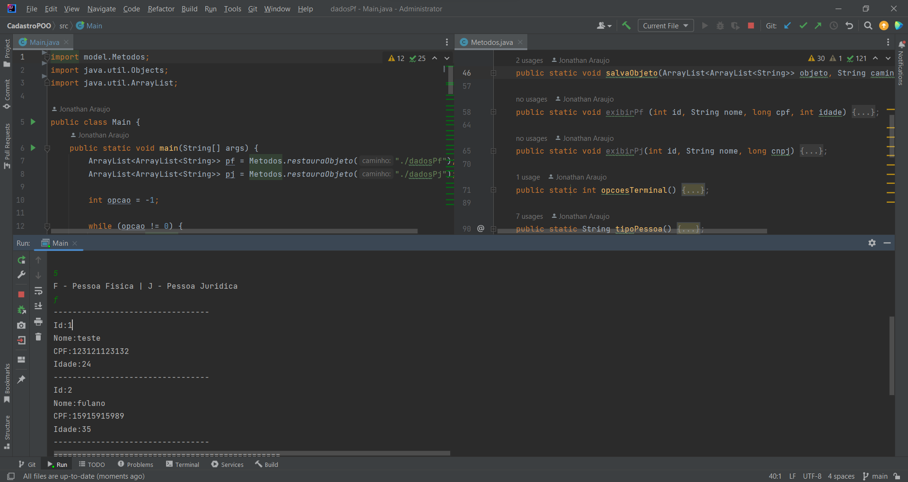

2º Procedimento – Criação do cadastro em modo texto
Foi excluído a função de persistir os dados estáticos da classe Main e foi criado a classe Metodos para centralizar as funções e, assim, proporcionar um ambiente menos poluído na classe Main.
Dentre estes métodos criados, estão os que resgatam e persistem os dados de texto nos arquivos binários, além daqueles que manipulam os dados resgatados, adicionando ou removendo algo.
Cabe ressaltar que os dados persistidos não são mais estáticos sendo descritos em escopo do código, mas sim dinâmicos sendo fornecidos diretamente pelo usuário, tanto para métodos de visualização de dados, como para o de cadastrar uma pessoa.
- O que são elementos estáticos e qual o motivo para o método main adotar esse modificador?
Eles são as variáveis, métodos e constantes. O método main é um método estático porque ele é chamado pelo JVM antes de qualquer outra linha de código ser executada. Isso significa que ele não precisa de uma instância da classe para ser chamado.
- Para que serve a classe Scanner?
É usada para ler entradas do usuário ou de um arquivo incluindo strings, números, booleanos e objetos.
- Como o uso de classes de repositório impactou na organização do código?
Permitiu uma melhor organização do código e redução de duplicação de código.

- O que são elementos estáticos e qual o motivo para o método main adotar e
